 | 大直高中105學年度第1學期第1次教學研究會會議記錄與成果
學 科 |  | □高中__________科  █國中 數 學 領域 | 地 點 | 704教室
日 期 |  | 105年 8 月 25 日 | 時 間 | 9:30-12:00
主 席 |  | 蔡易融 | 紀 錄 | 何靉
會議記錄
- 生涯發展教育融入領域教學之教材內容討論：按原教案實行。
- 本學期觀課教師：待討論
- 三次段考出題及審題分配
七年級一段出題老師：蔡易融 審題老師：蕭夙吟 範圍：1-1~1-4
二段出題老師：蕭夙吟 審題老師：何 靉 範圍：1-5~2-3
三段出題老師：何 靉 審題老師：蔡易融 範圍：2-4~3-3
八年級一段出題老師：紀紅如 審題老師：周希明 範圍：1-1~2-1
二段出題老師：周希明 審題老師：姚淑真 範圍：2-2~3-2
三段出題老師：姚淑真 審題老師：紀紅如 範圍：3-3~4-3
九年級一段出題老師：唐鎮傑 審題老師：鄭光閔 範圍：Ch1
二段出題老師：鄭光閔 審題老師：吳佩璇 範圍：Ch2
三段出題老師：吳佩璇 審題老師：唐鎮傑 範圍：Ch3
- 107課綱單性課程開發：待討論
- 國中會考時程5/20、5/21，國九下學期段考時程另找時間討論。
- 學期成績計算方式 ：定期考40%、平時成績60%。
(不發成績登記簿，需要者可上網自行列印或至教務處領取。)
定期考及平時成績登錄次數及時程按原方式執行。
- 本學期作業抽查：12/26，抽查範圍：習作，第一、二次段考範圍。
- 補救教學時程：10/7 (五)前成績繳交，負責教師：鄭光閔、何靉。
- 教育局政策宣導：
兩班三組：暫不參與。
定期考OPENBOOK：暫不參與。
數學活動師培訓研習：9/28、10/12、11/30，有意願者可報名參加。
- 學校日教學計畫於9/14前上傳。
- 本學期八次共備規劃。

活動照片
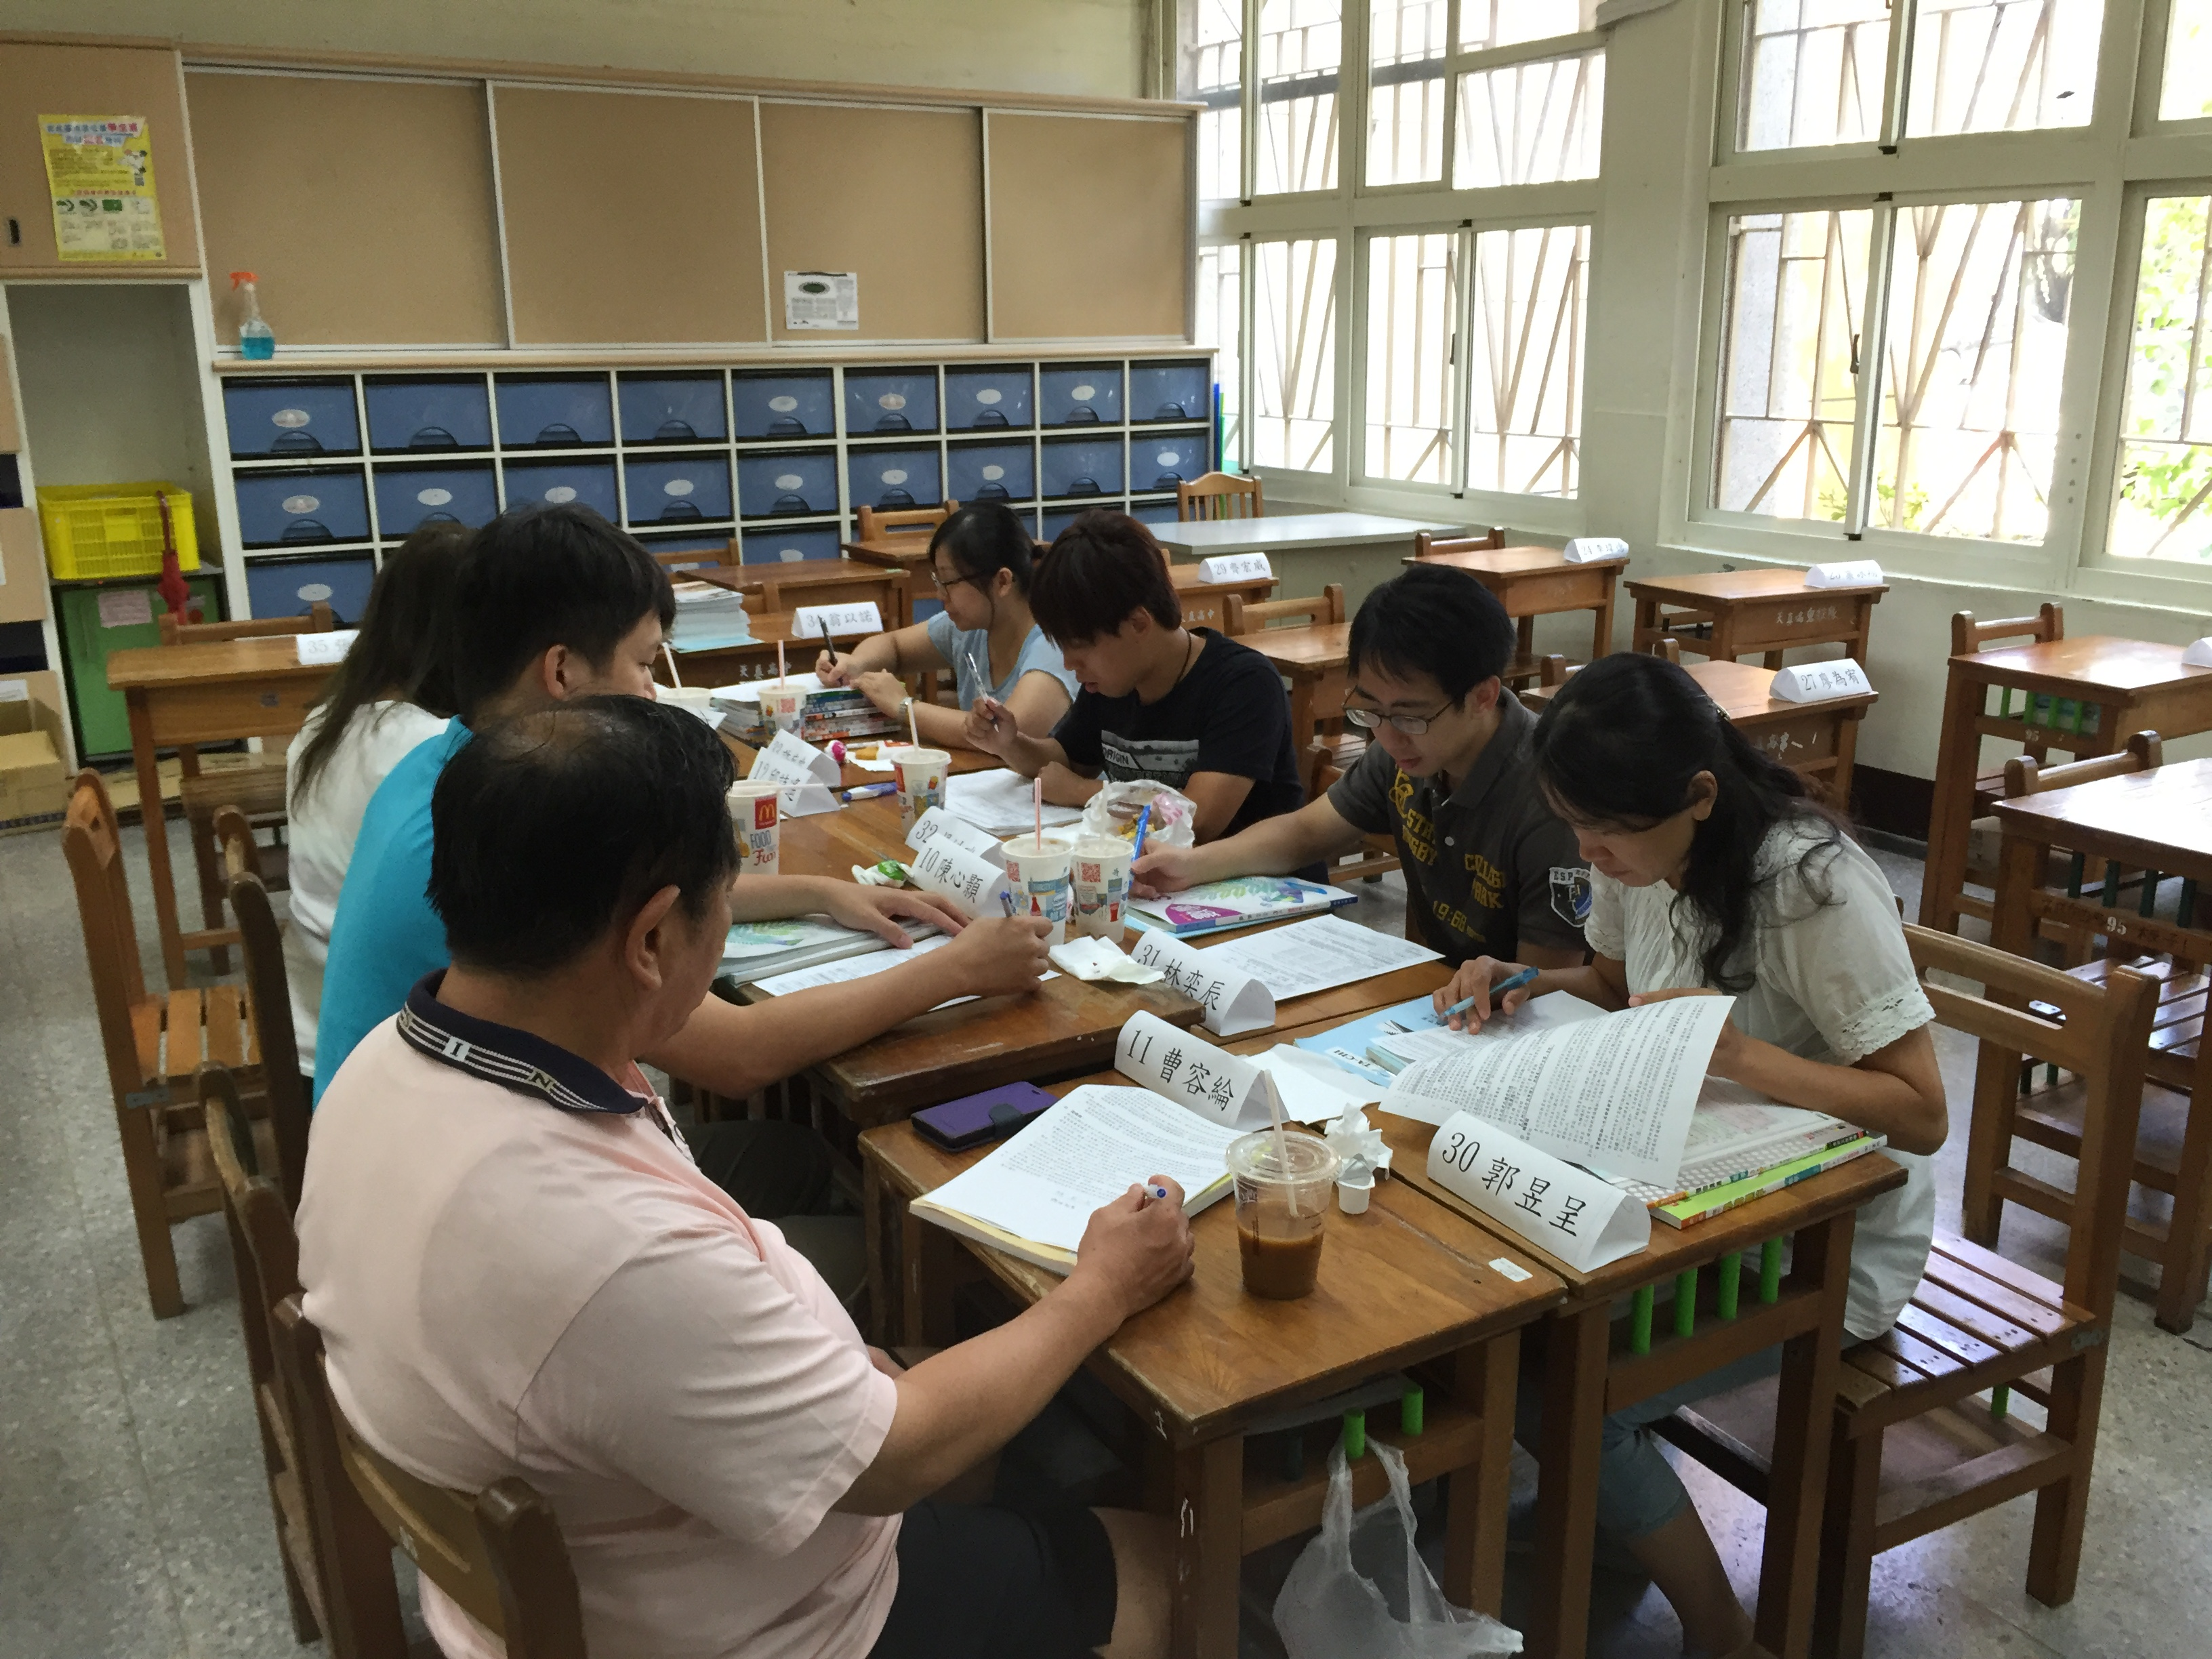
說明一、期初工作分配
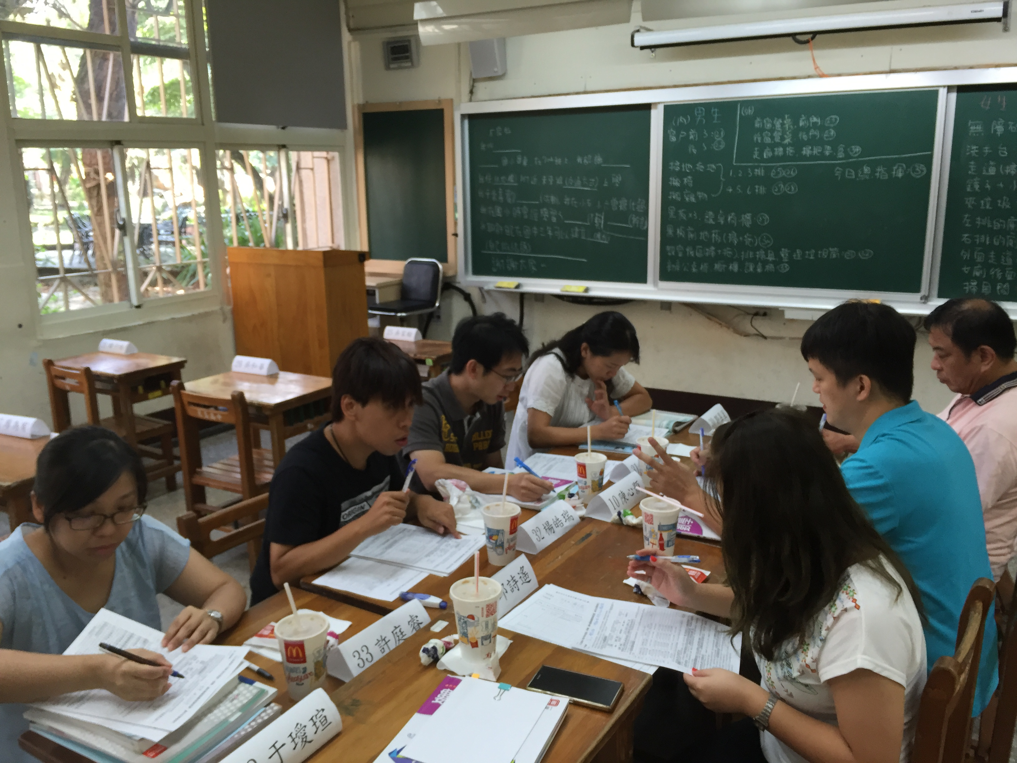
說明二、議題討論情形

